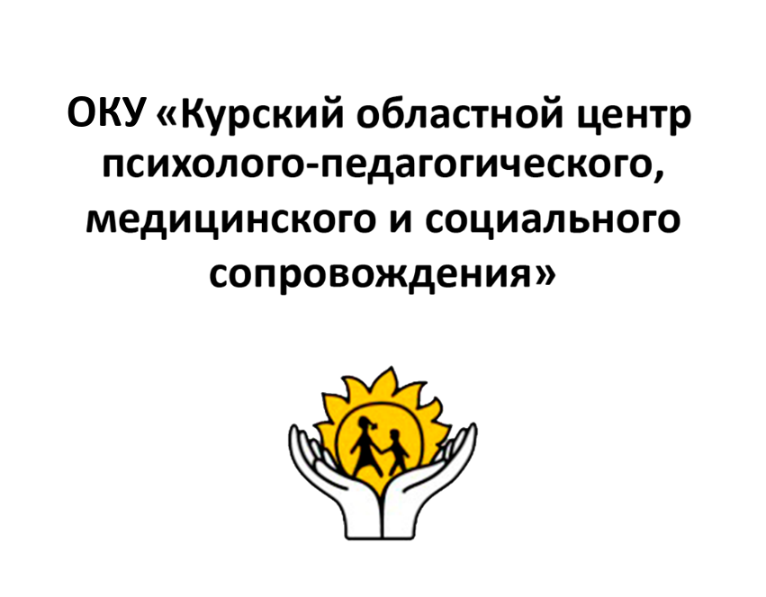

**Составитель:** врач ЛФК

**Бабаян Лаура Лаврентьевна**

305000, г. Курск, ул. Кирова 7.

Телефон: (4712) 51-14-75;

305040, г. Курск, ул. Дружбы 5.

Телефон: (4712) 57-20-85, 57-20-86.

Сайт: [pmckursk.ru](http://pmckursk.ru/)

Адрес электронной почты:

[pmc-kursk@yandex.ru](mailto:pmc-kursk@yandex.ru)

Доказано, что физическая активность способствует улучшению концентрации внимания и учебного поведения у детей с РАС.

Кроме того, физическая активность оказывает положительный эффект на способность контролировать многие типы нежелательного поведения, характерные для детей с РАС.

Немало случаев, когда физическая активность и занятия физическими упражнениями привели к значительным улучшениям состояния детей и качества их жизни.

Дорогие родители детей с РАС, вашим детям необходимо движение, чтобы удовлетворять их потребности в сенсорных ощущениях, помочь им поддерживать здоровый вес тела и вести подвижный образ жизни!

Движение необходимо им и для того, чтобы иметь дополнительную возможность взаимодействовать с вами, а также со своими братьями, сестрами и другими значимыми людьми.

Физические упражнения куда важнее, чем просто поддержание физической активности!

**Физкультура для детей с РАС**

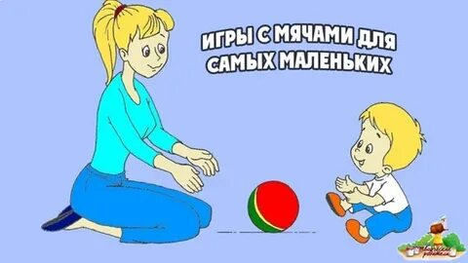

Курск 2025

**«Перекрестные шаги»**

Способствуют развитию координации и ориентации в пространстве, делают более успешными приобретение навыков чтения, письма, слушания, усвоения новой информации.   Начинаем упражнение с шага, затем перешагивание через предмет. После перекрестный шаг (колено-кисть, локоть).

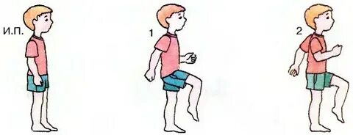

**Физические упражнения на расслабление.**

Упражнение **«Плети, мельница».** И.П.- стойка произвольная, махи расслабленных рук вправо-влево, как «плети, мельница», при небольшой ротации позвоночника. **Цель** - коррекционная направленность на расслабление мышц плеча, предплечья, кисти

Упражнение **«Обними себя»**.

И.П.- основная стойка:

-руки в стороны, вдох

-обнять себя крепко за плечи сделать выдох; -руки вниз, расслабленно.

**Цель** - коррекционная направленность снять напряжение-расслабление. координация движений.

**Равновесие –** способность сохранять устойчивое равновесие в статике и динамике

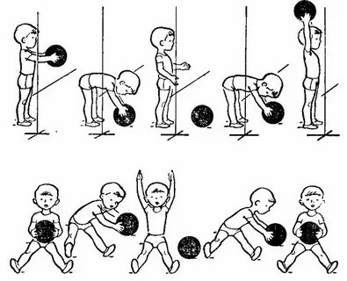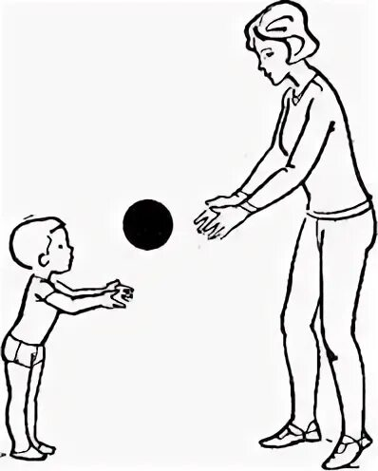

**Поймай мяч! (Большой и маленький).** Бросаем мяч начиная с небольшого расстояния постепенно увеличивая его до 1 -2 м. Ребенок должен поймать мяч и ударить об пол и хлопнуть в ладоши

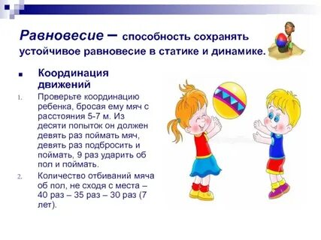 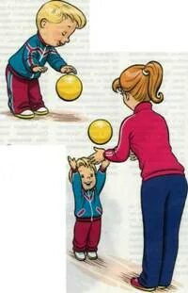 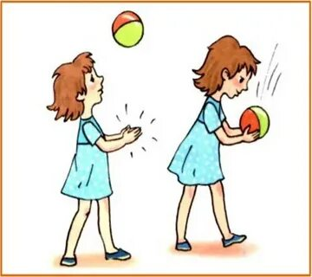 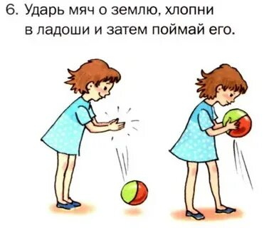

[**Игра «Прокати мяч»**](https://www.youtube.com/watch?v=3jKWS1HvCVQ&app=desktop)

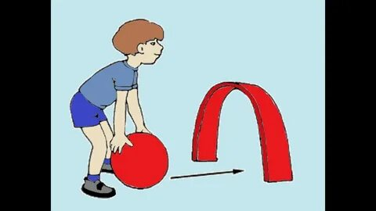

**Упражнения на тренировку тела.** Определение частей тела. Предложите малышу рассмотреть свое отражение в зеркале и путем поглаживания покажите ему глаза, нос, рот, уши, щеки, брови. Уточните, где находятся локти, колени, пальцы, живот.

Выполнять 3-4раза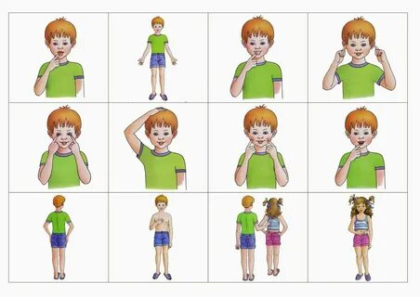

**Упражнения на развитие моторной координации**

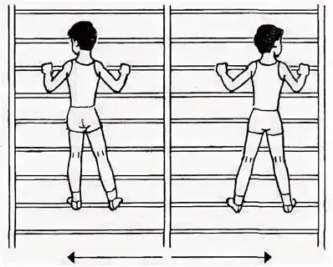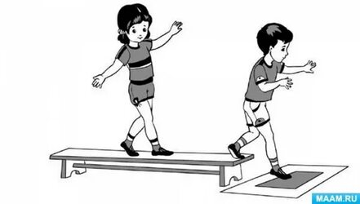

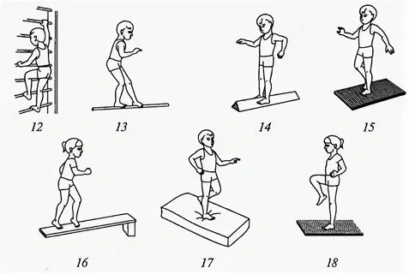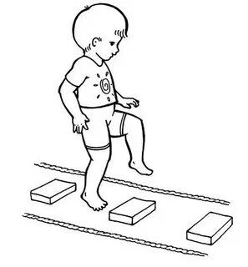

Если ребенок не может самостоятельно выполнить упражнение, на помощь приходят родители.